РАБОЧАЯ ТЕТРАДЬ СТУДЕНТА

УП.11 «Разработка, администрирование и защита баз данных»
Специальность: 09.02.07 Информационные системы и программирование
Пара № 24: «Самостоятельная работа: импорт данных, скрипт»
Продолжительность: 90 минут
Дата: 20.10.2026
Студент: Аристов Иван Сергеевич
Группа: ЗИП-1-24

📋 ОБЩИЕ СВЕДЕНИЯ
Параметр | Значение
Тема пары | Самостоятельная работа: импорт данных, скрипт
Компетенции | ПК 11.3, ПК 11.4
Цель | Самостоятельно импортировать данные и создать скрипт БД
Задачи | 1. Импортировать данные. 2. Создать скрипт БД. 3. Проверить скрипт. 4. Подготовиться к Мини-ДЭ
СУБД | PostgreSQL 18.6
Формат | Очный
Технология | Самостоятельная работа + разноуровневые задания
ИКТ | МЭШ, pgAdmin, VS Code, Excel

🎯 ЦЕЛЬ ПАРЫ
После этой пары вы сможете:
- Самостоятельно импортировать данные;
- Самостоятельно создать скрипт БД;
- Самостоятельно проверить скрипт;
- Подготовиться к Мини-ДЭ №1;
- Применить знания к своей теме.

📚 ТЕОРЕТИЧЕСКАЯ ЧАСТЬ (5 минут)

Что делать на этой паре
№ | Шаг | Что делать
1 | Импорт данных | Из Excel
2 | Проверка импорта | SELECT COUNT(*)
3 | Создание скрипта | CREATE + INSERT
4 | Проверка скрипта | Запустить заново
5 | Сдача | В GitHub

Что НЕ даётся
№ | Что | Почему
1 | Псевдокод | Самостоятельная работа
2 | Подсказки | Самостоятельная работа
3 | Шаблоны | Самостоятельная работа
4 | Примеры | Самостоятельная работа

Что можно
№ | Что | Как
1 | Консультация | По формулировке
2 | Вопросы | По типам данных
3 | Проверка | Преподавателем

🛠️ ПРАКТИЧЕСКАЯ ЧАСТЬ (80 минут)

ЗАДАНИЕ 1: Импорт данных (30 минут)
Задание 1.1. Проверьте структуру БД
Цель: убедиться, что структура создана.
Ваша тема: «Мир аудиотехники»
Ваш SQL:
Sql
SELECT table_name FROM information_schema.tables WHERE table_schema = 'public';
Результат: ✅
📸 Вставьте скриншот:
[Место для скриншота]
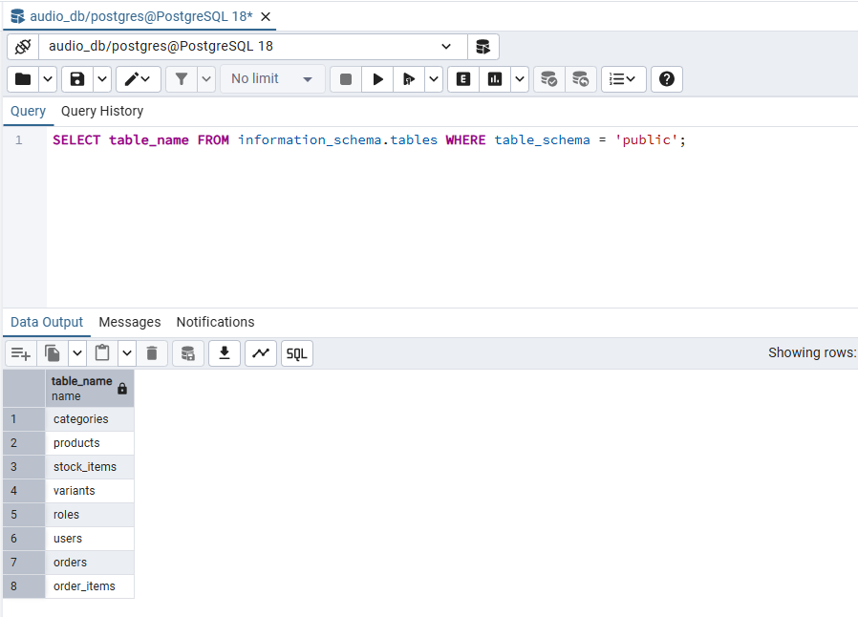
Задание 1.2. Импортируйте справочники
Цель: импортировать categories, sizes.
Ваш SQL:
Sql
INSERT INTO categories (name) VALUES
('Наушники'), ('Колонки'), ('Акустические системы'), ('Микрофоны');

INSERT INTO variants (value) VALUES
('Чёрный'), ('Белый'), ('Серебристый');

INSERT INTO roles (name) VALUES
('Администратор'), ('Менеджер'), ('Клиент');
Результат: ✅
📸 Вставьте скриншот:
[Место для скриншота]
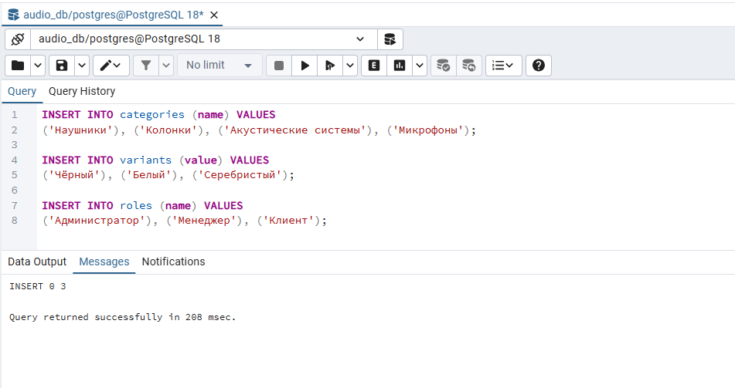
Задание 1.3. Импортируйте товары
Цель: импортировать products.
Ваш SQL:
Sql
INSERT INTO products (category_id, name, price) VALUES
(1, 'Наушники Sony WH-1000XM5', 34990.00),
(1, 'Наушники Sennheiser HD 660S', 42990.00),
(1, 'Наушники Apple AirPods Max', 59990.00),
(1, 'Наушники Bose QuietComfort 45', 31990.00),
(1, 'Наушники Marshall Major IV', 12990.00),
(2, 'Колонка JBL Charge 5', 12990.00),
(2, 'Колонка Bose SoundLink Flex', 18990.00),
(2, 'Колонка Sony SRS-XB33', 14990.00),
(2, 'Колонка Marshall Emberton', 16990.00),
(2, 'Колонка Xiaomi Mi Portable', 3990.00),
(3, 'Акустика Yamaha A-S301', 39990.00),
(3, 'Акустика Denon PMA-600NE', 45990.00),
(3, 'Акустика Pioneer A-10AE', 24990.00),
(3, 'Акустика Marantz PM6007', 54990.00),
(3, 'Акустика Onkyo TX-8220', 29990.00),
(4, 'Микрофон Sennheiser MK 4', 29990.00),
(4, 'Микрофон Audio-Technica AT2020', 10990.00),
(4, 'Микрофон Shure SM7B', 44990.00),
(4, 'Микрофон Rode NT1', 24990.00),
(4, 'Микрофон Behringer C-1', 5490.00),
(1, 'Наушники JBL Tune 510BT', 2990.00),
(1, 'Наушники Sennheiser Momentum 4', 37990.00),
(2, 'Колонка JBL Flip 6', 9990.00),
(2, 'Колонка Sony SRS-XG300', 25990.00),
(3, 'Акустика Yamaha R-S202', 24990.00),
(3, 'Акустика Denon RCD-M41', 42990.00),
(4, 'Микрофон Rode Wireless GO II', 32990.00),
(4, 'Микрофон Audio-Technica AT2035', 15990.00),
(1, 'Наушники Sony WF-1000XM4', 21990.00),
(2, 'Колонка Marshall Stanmore II', 34990.00),
(4, 'Микрофон Shure MV7', 29990.00);
Результат: ✅
📸 Вставьте скриншот:
[Место для скриншота]
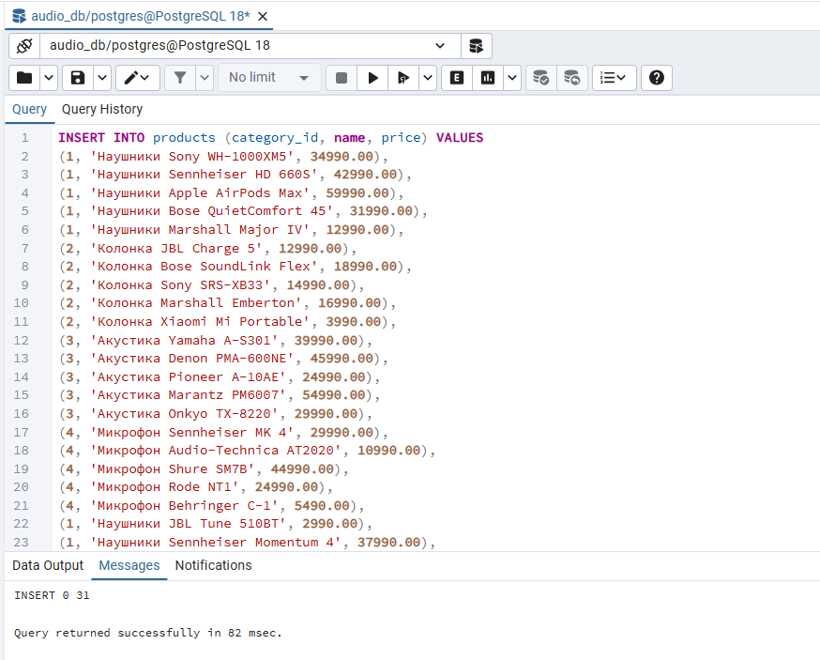
Задание 1.4. Импортируйте остатки
Цель: импортировать stock_items.
Ваш SQL:
Sql
INSERT INTO stock_items (product_id, variant_id, quantity, price) VALUES
(1, 1, 8, 10000), (1, 2, 13, 10000), (1, 3, 18, 10000),
(2, 1, 11, 10000), (2, 2, 16, 10000), (2, 3, 21, 10000),
(3, 1, 14, 10000), (3, 2, 19, 10000), (3, 3, 24, 10000),
(4, 1, 17, 10000), (4, 2, 22, 10000), (4, 3, 27, 10000),
(5, 1, 20, 10000), (5, 2, 25, 10000), (5, 3, 6, 10000),
(6, 1, 23, 10000), (6, 2, 28, 10000), (6, 3, 9, 10000),
(7, 1, 26, 10000), (7, 2, 7, 10000), (7, 3, 12, 10000),
(8, 1, 5, 10000), (8, 2, 10, 10000), (8, 3, 15, 10000),
(9, 1, 8, 10000), (9, 2, 13, 10000), (9, 3, 18, 10000),
(10, 1, 11, 10000), (10, 2, 16, 10000), (10, 3, 21, 10000),
(11, 1, 14, 10000), (11, 2, 19, 10000), (11, 3, 24, 10000),
(12, 1, 17, 10000), (12, 2, 22, 10000), (12, 3, 27, 10000),
(13, 1, 20, 10000), (13, 2, 25, 10000), (13, 3, 6, 10000),
(14, 1, 23, 10000), (14, 2, 28, 10000), (14, 3, 9, 10000),
(15, 1, 26, 10000), (15, 2, 7, 10000), (15, 3, 12, 10000),
(16, 1, 5, 10000), (16, 2, 10, 10000), (16, 3, 15, 10000),
(17, 1, 8, 10000), (17, 2, 13, 10000), (17, 3, 18, 10000),
(18, 1, 11, 10000), (18, 2, 16, 10000), (18, 3, 21, 10000),
(19, 1, 14, 10000), (19, 2, 19, 10000), (19, 3, 24, 10000),
(20, 1, 17, 10000), (20, 2, 22, 10000), (20, 3, 27, 10000),
(21, 1, 20, 10000), (21, 2, 25, 10000), (21, 3, 6, 10000),
(22, 1, 23, 10000), (22, 2, 28, 10000), (22, 3, 9, 10000),
(23, 1, 26, 10000), (23, 2, 7, 10000), (23, 3, 12, 10000),
(24, 1, 5, 10000), (24, 2, 10, 10000), (24, 3, 15, 10000),
(25, 1, 8, 10000), (25, 2, 13, 10000), (25, 3, 18, 10000),
(26, 1, 11, 10000), (26, 2, 16, 10000), (26, 3, 21, 10000),
(27, 1, 14, 10000), (27, 2, 19, 10000), (27, 3, 24, 10000),
(28, 1, 2, 10000), (28, 2, 1, 10000), (28, 3, 1, 10000),
(29, 1, 1, 10000), (29, 2, 1, 10000), (29, 3, 1, 10000),
(30, 1, 1, 10000), (30, 2, 0, 10000), (30, 3, 1, 10000),
(31, 1, 0, 10000), (31, 2, 0, 10000), (31, 3, 0, 10000);
Результат: ✅
📸 Вставьте скриншот:
[Место для скриншота]

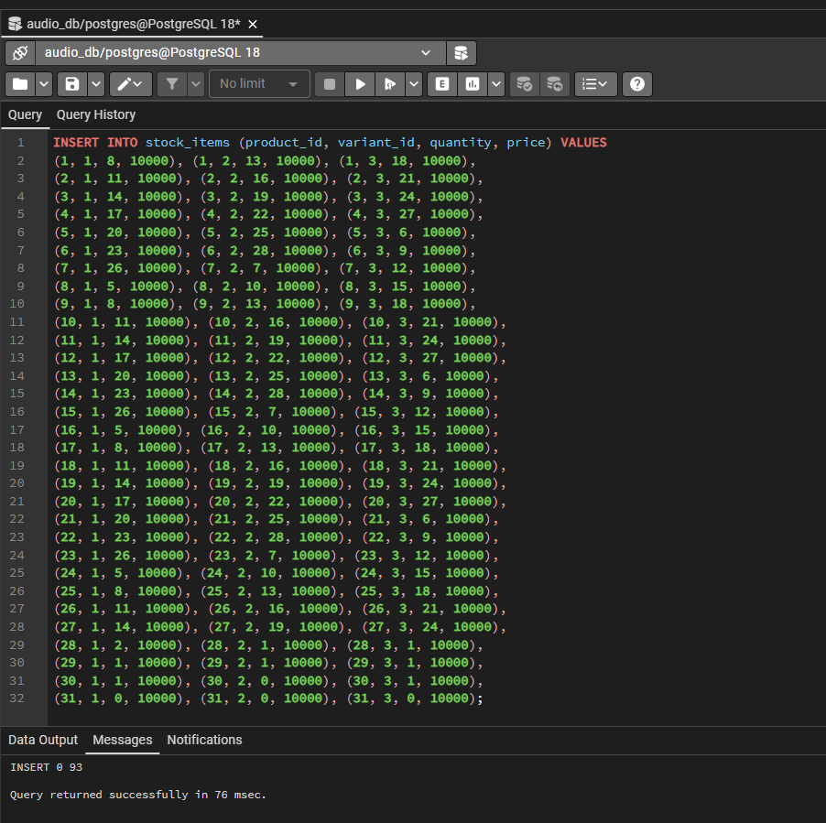

Задание 1.5. Импортируйте пользователей
Цель: импортировать users, roles.
Ваш SQL:
sql
INSERT INTO roles (name) VALUES
('Администратор'), ('Менеджер'), ('Клиент');

INSERT INTO users (last_name, first_name, login, role_id) VALUES
('Иванов', 'Иван', 'admin', 1),
('Петров', 'Пётр', 'manager1', 2),
('Смирнова', 'Ольга', 'manager2', 2),
('Сидоров', 'Алексей', 'client01', 3),
('Кузнецова', 'Анна', 'client02', 3),
('Орлов', 'Алексей', 'client03', 3),
('Новикова', 'Анна', 'client04', 3),
('Морозов', 'Алексей', 'client05', 3),
('Волкова', 'Анна', 'client06', 3),
('Соколов', 'Алексей', 'client07', 3),
('Лебедева', 'Анна', 'client08', 3),
('Попов', 'Алексей', 'client09', 3),
('Егорова', 'Анна', 'client10', 3),
('Зайцев', 'Алексей', 'client11', 3),
('Павлова', 'Анна', 'client12', 3),
('Семёнов', 'Алексей', 'client13', 3),
('Фёдорова', 'Анна', 'client14', 3),
('Козлов', 'Алексей', 'client15', 3),
('Макарова', 'Анна', 'client16', 3),
('Белов', 'Алексей', 'client17', 3);
Результат: ✅
📸 Вставьте скриншот:
[Место для скриншота]

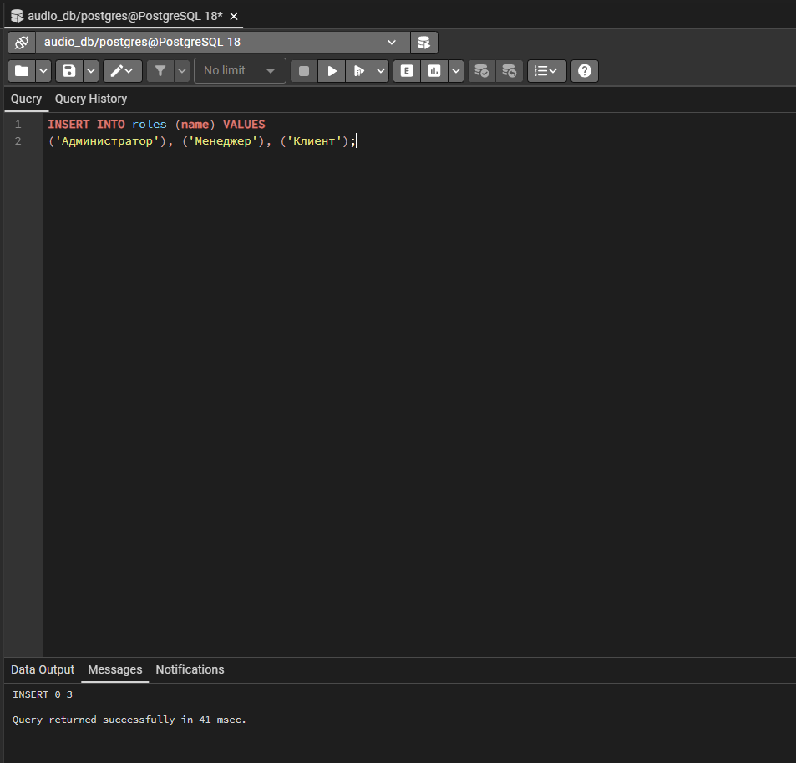

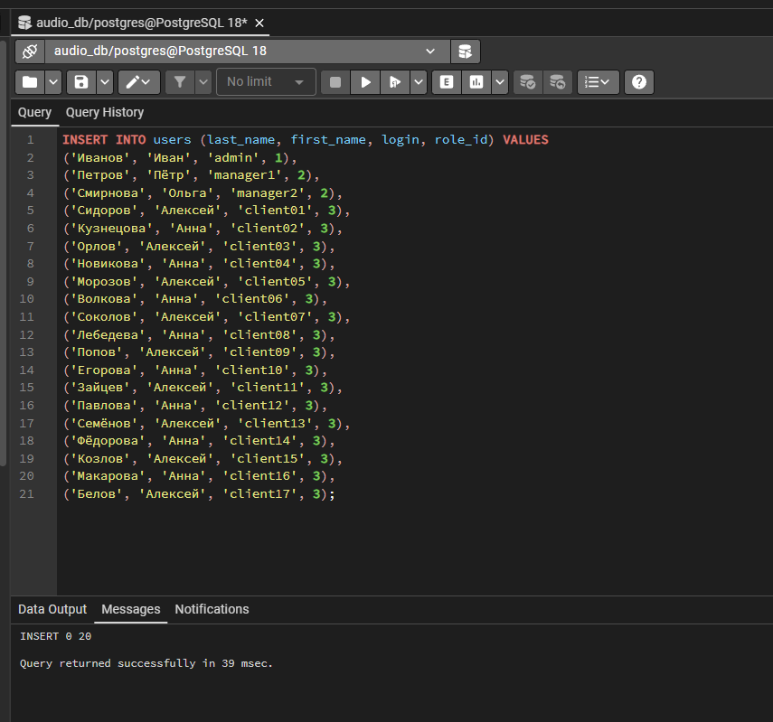
Задание 1.6. Импортируйте заказы
Цель: импортировать orders, order_items.
Ваш SQL:
sql
INSERT INTO orders (order_date, user_id) VALUES
('2026-04-04', (SELECT user_id FROM users WHERE login='client01')),
('2026-04-06', (SELECT user_id FROM users WHERE login='client02')),
('2026-04-08', (SELECT user_id FROM users WHERE login='client03')),
('2026-04-10', (SELECT user_id FROM users WHERE login='client04')),
('2026-04-12', (SELECT user_id FROM users WHERE login='client05')),
('2026-04-14', (SELECT user_id FROM users WHERE login='client06')),
('2026-04-16', (SELECT user_id FROM users WHERE login='client07')),
('2026-04-18', (SELECT user_id FROM users WHERE login='client08')),
('2026-04-20', (SELECT user_id FROM users WHERE login='client09')),
('2026-04-22', (SELECT user_id FROM users WHERE login='client10')),
('2026-04-24', (SELECT user_id FROM users WHERE login='client11')),
('2026-04-26', (SELECT user_id FROM users WHERE login='client12')),
('2026-04-28', (SELECT user_id FROM users WHERE login='client13')),
('2026-04-30', (SELECT user_id FROM users WHERE login='client14')),
('2026-05-02', (SELECT user_id FROM users WHERE login='client15'));

INSERT INTO order_items (order_id, product_id, variant_id, quantity, price) VALUES
(1, (SELECT product_id FROM products WHERE name='Наушники Studio'), 1, 2, 1990.00),
(1, (SELECT product_id FROM products WHERE name='Наушники City'), 2, 1, 2390.00),
(2, (SELECT product_id FROM products WHERE name='Наушники Air'), 1, 1, 2790.00),
(2, (SELECT product_id FROM products WHERE name='Наушники Line'), 2, 2, 3190.00),
(3, (SELECT product_id FROM products WHERE name='Наушники Pulse'), 1, 2, 3490.00),
(3, (SELECT product_id FROM products WHERE name='Наушники Wave'), 2, 1, 3890.00),
(4, (SELECT product_id FROM products WHERE name='Наушники Focus'), 1, 1, 4390.00),
(4, (SELECT product_id FROM products WHERE name='Наушники Sound'), 2, 2, 4790.00),
(5, (SELECT product_id FROM products WHERE name='Колонка Pocket'), 1, 2, 2490.00),
(5, (SELECT product_id FROM products WHERE name='Колонка Travel'), 2, 1, 2940.00),
(6, (SELECT product_id FROM products WHERE name='Колонка Mini'), 1, 1, 3390.00),
(6, (SELECT product_id FROM products WHERE name='Колонка Wave'), 2, 2, 3840.00),
(7, (SELECT product_id FROM products WHERE name='Колонка Go'), 1, 2, 4290.00),
(7, (SELECT product_id FROM products WHERE name='Колонка Sound'), 2, 1, 4740.00),
(8, (SELECT product_id FROM products WHERE name='Колонка Beat'), 1, 1, 5190.00),
(8, (SELECT product_id FROM products WHERE name='Наушники Studio'), 2, 2, 1990.00),
(9, (SELECT product_id FROM products WHERE name='Наушники City'), 1, 2, 2390.00),
(9, (SELECT product_id FROM products WHERE name='Наушники Air'), 2, 1, 2790.00),
(10, (SELECT product_id FROM products WHERE name='Наушники Line'), 1, 1, 3190.00),
(10, (SELECT product_id FROM products WHERE name='Наушники Pulse'), 2, 2, 3490.00),
(11, (SELECT product_id FROM products WHERE name='Наушники Wave'), 1, 2, 3890.00),
(11, (SELECT product_id FROM products WHERE name='Наушники Focus'), 2, 1, 4390.00),
(12, (SELECT product_id FROM products WHERE name='Наушники Sound'), 1, 1, 4790.00),
(12, (SELECT product_id FROM products WHERE name='Колонка Pocket'), 2, 2, 2490.00),
(13, (SELECT product_id FROM products WHERE name='Колонка Travel'), 1, 2, 2940.00),
(13, (SELECT product_id FROM products WHERE name='Колонка Mini'), 2, 1, 3390.00),
(14, (SELECT product_id FROM products WHERE name='Колонка Wave'), 1, 1, 3840.00),
(14, (SELECT product_id FROM products WHERE name='Колонка Go'), 2, 2, 4290.00),
(15, (SELECT product_id FROM products WHERE name='Колонка Sound'), 1, 2, 4740.00),
(15, (SELECT product_id FROM products WHERE name='Колонка Beat'), 2, 1, 5190.00);

Результат: ✅
📸 Вставьте скриншот:
[Место для скриншота]

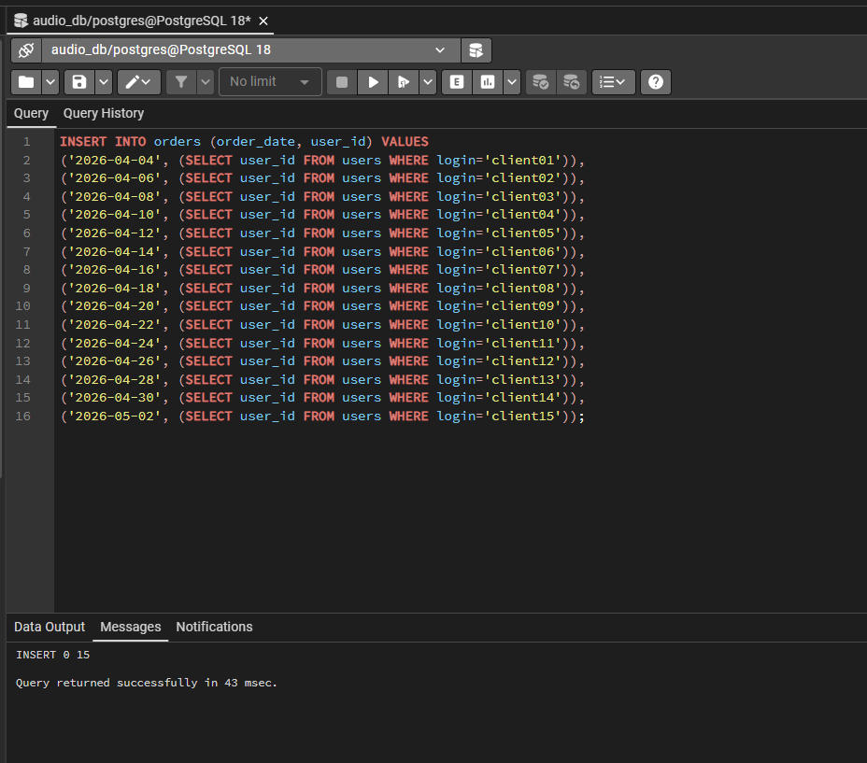

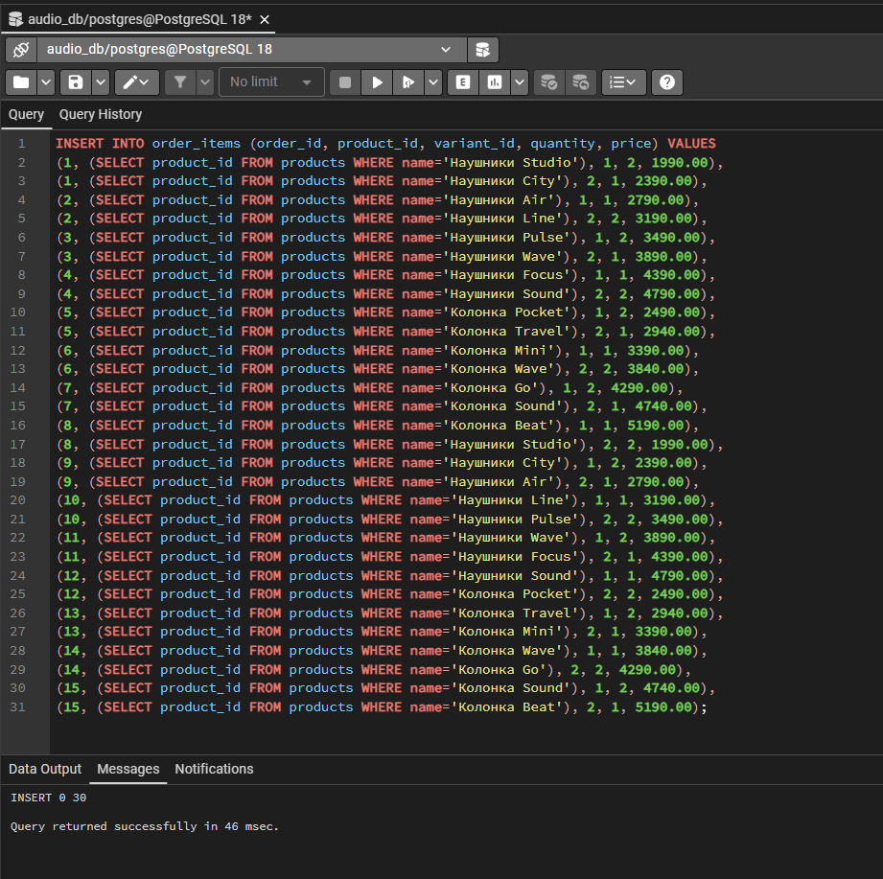

ЗАДАНИЕ 2: Проверка импорта (10 минут)
Задание 2.1. Проверьте все таблицы
Цель: сравнить с Excel.
№ | Таблица | В Excel | В БД | Совпадает?
1 | categories | 4 | 4 | ✅
2 | sizes | 3 | 3 | ✅
3 | products | 31 | 31 | ✅
4 | stock_items | 93 | 93 | ✅
5 | users | 20 | 20 | ✅
6 | orders | 15 | 15 | ✅
7 | order_items | 30 | 30 | ✅
Ваш SQL:
sql
SELECT
(SELECT COUNT(*) FROM categories) AS categories,
(SELECT COUNT(*) FROM variants) AS variants,
(SELECT COUNT(*) FROM products) AS products,
(SELECT COUNT(*) FROM stock_items) AS stock_items,
(SELECT COUNT(*) FROM users) AS users,
(SELECT COUNT(*) FROM orders) AS orders,
(SELECT COUNT(*) FROM order_items) AS order_items;
Результат: ✅
📸 Вставьте скриншот:
[Место для скриншота]
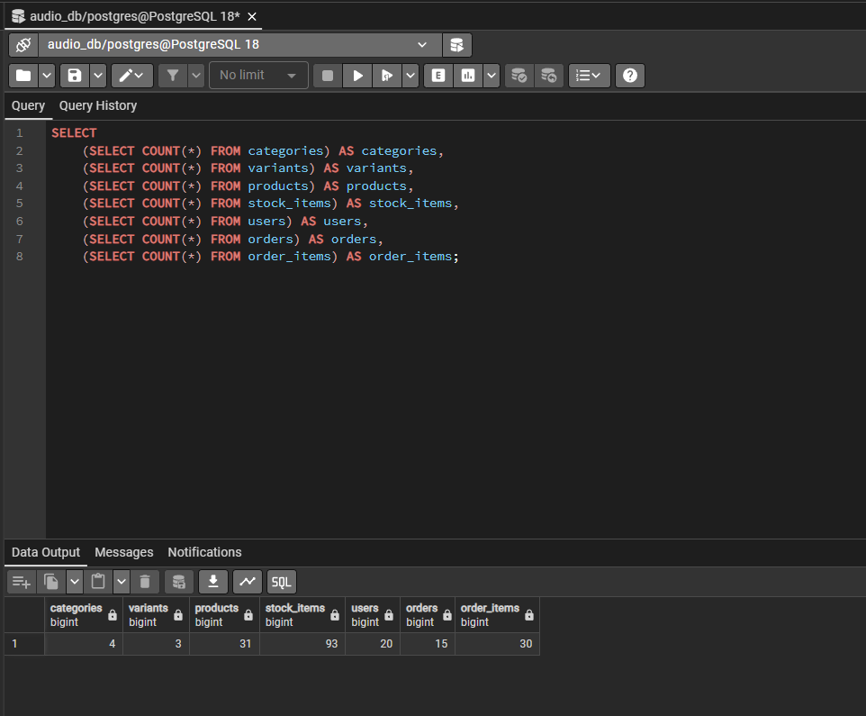
Задание 2.2. Проверьте связи
Цель: проверить, что все FK существуют.
Ваш SQL:
sql
SELECT * FROM stock_items WHERE product_id NOT IN (SELECT product_id FROM products);
Результат: ✅
📸 Вставьте скриншот:
[Место для скриншота]
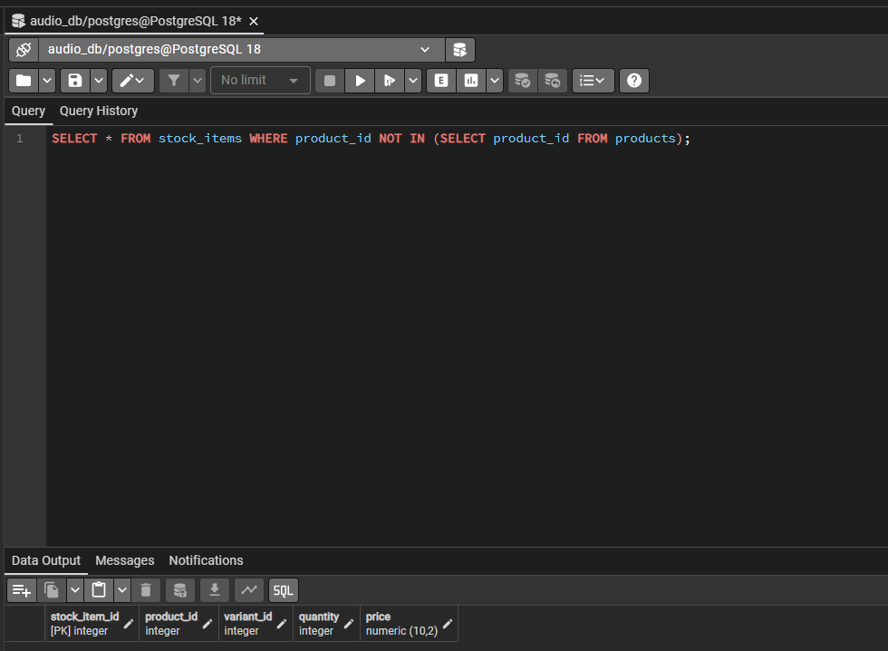

ЗАДАНИЕ 3: Создание скрипта БД (20 минут)
Задание 3.1. Создайте скрипт БД
Цель: создать полный скрипт для своей темы.
Структура скрипта:
sql
-- ============================================
-- База данных «[Тема]»
-- ============================================

-- 1. Создание БД
CREATE DATABASE [название];

-- 2. Справочники
CREATE TABLE categories (...);
INSERT INTO categories ...;

CREATE TABLE sizes (...);
INSERT INTO sizes ...;

-- 3. Товары
CREATE TABLE products (...);
INSERT INTO products ...;

-- 4. Остатки
CREATE TABLE stock_items (...);
INSERT INTO stock_items ...;

-- 5. Пользователи
CREATE TABLE roles (...);
INSERT INTO roles ...;

CREATE TABLE users (...);
INSERT INTO users ...;

-- 6. Заказы
CREATE TABLE orders (...);
INSERT INTO orders ...;

CREATE TABLE order_items (...);
INSERT INTO order_items ...;
Ваш SQL:
sql
-- 1. Создание БД
CREATE DATABASE audio_db;

-- 2. Очистка
DROP TABLE IF EXISTS order_items, orders, stock_items, users, roles, products, variants, categories CASCADE;

-- 3. Создание таблиц
CREATE TABLE categories (
category_id SERIAL PRIMARY KEY,
name VARCHAR(100) NOT NULL UNIQUE
);

CREATE TABLE variants (
variant_id SERIAL PRIMARY KEY,
value VARCHAR(50) NOT NULL UNIQUE
);

CREATE TABLE roles (
role_id SERIAL PRIMARY KEY,
name VARCHAR(50) NOT NULL UNIQUE
);

CREATE TABLE products (
product_id SERIAL PRIMARY KEY,
category_id INTEGER REFERENCES categories(category_id),
name VARCHAR(200) NOT NULL,
price NUMERIC(10,2) CHECK (price > 0)
);

CREATE TABLE stock_items (
stock_item_id SERIAL PRIMARY KEY,
product_id INTEGER REFERENCES products(product_id),
variant_id INTEGER REFERENCES variants(variant_id),
quantity INTEGER CHECK (quantity >= 0),
price NUMERIC(10,2) CHECK (price > 0)
);

CREATE TABLE users (
user_id SERIAL PRIMARY KEY,
last_name VARCHAR(100) NOT NULL,
first_name VARCHAR(100) NOT NULL,
login VARCHAR(50) NOT NULL UNIQUE,
role_id INTEGER REFERENCES roles(role_id)
);

CREATE TABLE orders (
order_id SERIAL PRIMARY KEY,
order_date DATE DEFAULT CURRENT_DATE,
user_id INTEGER REFERENCES users(user_id)
);

CREATE TABLE order_items (
order_item_id SERIAL PRIMARY KEY,
order_id INTEGER REFERENCES orders(order_id),
product_id INTEGER REFERENCES products(product_id),
variant_id INTEGER REFERENCES variants(variant_id),
quantity INTEGER CHECK (quantity > 0),
price NUMERIC(10,2) CHECK (price > 0)
);

-- 4. Заполнение справочников
INSERT INTO categories (name) VALUES
('Наушники'), ('Колонки'), ('Акустические системы'), ('Микрофоны');

INSERT INTO variants (value) VALUES
('Чёрный'), ('Белый'), ('Серебристый');

INSERT INTO roles (name) VALUES
('Администратор'), ('Менеджер'), ('Клиент');

-- 5. Заполнение товаров (31 шт)
INSERT INTO products (category_id, name, price) VALUES
(1, 'Наушники Sony WH-1000XM5', 34990.00),
(1, 'Наушники Sennheiser HD 660S', 42990.00),
(1, 'Наушники Apple AirPods Max', 59990.00),
(1, 'Наушники Bose QuietComfort 45', 31990.00),
(1, 'Наушники Marshall Major IV', 12990.00),
(2, 'Колонка JBL Charge 5', 12990.00),
(2, 'Колонка Bose SoundLink Flex', 18990.00),
(2, 'Колонка Sony SRS-XB33', 14990.00),
(2, 'Колонка Marshall Emberton', 16990.00),
(2, 'Колонка Xiaomi Mi Portable', 3990.00),
(3, 'Акустика Yamaha A-S301', 39990.00),
(3, 'Акустика Denon PMA-600NE', 45990.00),
(3, 'Акустика Pioneer A-10AE', 24990.00),
(3, 'Акустика Marantz PM6007', 54990.00),
(3, 'Акустика Onkyo TX-8220', 29990.00),
(4, 'Микрофон Sennheiser MK 4', 29990.00),
(4, 'Микрофон Audio-Technica AT2020', 10990.00),
(4, 'Микрофон Shure SM7B', 44990.00),
(4, 'Микрофон Rode NT1', 24990.00),
(4, 'Микрофон Behringer C-1', 5490.00),
(1, 'Наушники JBL Tune 510BT', 2990.00),
(1, 'Наушники Sennheiser Momentum 4', 37990.00),
(2, 'Колонка JBL Flip 6', 9990.00),
(2, 'Колонка Sony SRS-XG300', 25990.00),
(3, 'Акустика Yamaha R-S202', 24990.00),
(3, 'Акустика Denon RCD-M41', 42990.00),
(4, 'Микрофон Rode Wireless GO II', 32990.00),
(4, 'Микрофон Audio-Technica AT2035', 15990.00),
(1, 'Наушники Sony WF-1000XM4', 21990.00),
(2, 'Колонка Marshall Stanmore II', 34990.00),
(4, 'Микрофон Shure MV7', 29990.00);

-- 6. Заполнение пользователей (20 шт)
INSERT INTO users (last_name, first_name, login, role_id) VALUES
('Иванов', 'Иван', 'admin', 1),
('Петров', 'Пётр', 'manager1', 2),
('Смирнова', 'Ольга', 'manager2', 2),
('Сидоров', 'Алексей', 'client01', 3),
('Кузнецова', 'Анна', 'client02', 3),
('Орлов', 'Алексей', 'client03', 3),
('Новикова', 'Анна', 'client04', 3),
('Морозов', 'Алексей', 'client05', 3),
('Волкова', 'Анна', 'client06', 3),
('Соколов', 'Алексей', 'client07', 3),
('Лебедева', 'Анна', 'client08', 3),
('Попов', 'Алексей', 'client09', 3),
('Егорова', 'Анна', 'client10', 3),
('Зайцев', 'Алексей', 'client11', 3),
('Павлова', 'Анна', 'client12', 3),
('Семёнов', 'Алексей', 'client13', 3),
('Фёдорова', 'Анна', 'client14', 3),
('Козлов', 'Алексей', 'client15', 3),
('Макарова', 'Анна', 'client16', 3),
('Белов', 'Алексей', 'client17', 3);

-- 7. Заполнение остатков (93 шт)
INSERT INTO stock_items (product_id, variant_id, quantity, price) VALUES
(1, 1, 8, 10000), (1, 2, 13, 10000), (1, 3, 18, 10000),
(2, 1, 11, 10000), (2, 2, 16, 10000), (2, 3, 21, 10000),
(3, 1, 14, 10000), (3, 2, 19, 10000), (3, 3, 24, 10000),
(4, 1, 17, 10000), (4, 2, 22, 10000), (4, 3, 27, 10000),
(5, 1, 20, 10000), (5, 2, 25, 10000), (5, 3, 6, 10000),
(6, 1, 23, 10000), (6, 2, 28, 10000), (6, 3, 9, 10000),
(7, 1, 26, 10000), (7, 2, 7, 10000), (7, 3, 12, 10000),
(8, 1, 5, 10000), (8, 2, 10, 10000), (8, 3, 15, 10000),
(9, 1, 8, 10000), (9, 2, 13, 10000), (9, 3, 18, 10000),
(10, 1, 11, 10000), (10, 2, 16, 10000), (10, 3, 21, 10000),
(11, 1, 14, 10000), (11, 2, 19, 10000), (11, 3, 24, 10000),
(12, 1, 17, 10000), (12, 2, 22, 10000), (12, 3, 27, 10000),
(13, 1, 20, 10000), (13, 2, 25, 10000), (13, 3, 6, 10000),
(14, 1, 23, 10000), (14, 2, 28, 10000), (14, 3, 9, 10000),
(15, 1, 26, 10000), (15, 2, 7, 10000), (15, 3, 12, 10000),
(16, 1, 5, 10000), (16, 2, 10, 10000), (16, 3, 15, 10000),
(17, 1, 8, 10000), (17, 2, 13, 10000), (17, 3, 18, 10000),
(18, 1, 11, 10000), (18, 2, 16, 10000), (18, 3, 21, 10000),
(19, 1, 14, 10000), (19, 2, 19, 10000), (19, 3, 24, 10000),
(20, 1, 17, 10000), (20, 2, 22, 10000), (20, 3, 27, 10000),
(21, 1, 20, 10000), (21, 2, 25, 10000), (21, 3, 6, 10000),
(22, 1, 23, 10000), (22, 2, 28, 10000), (22, 3, 9, 10000),
(23, 1, 26, 10000), (23, 2, 7, 10000), (23, 3, 12, 10000),
(24, 1, 5, 10000), (24, 2, 10, 10000), (24, 3, 15, 10000),
(25, 1, 8, 10000), (25, 2, 13, 10000), (25, 3, 18, 10000),
(26, 1, 11, 10000), (26, 2, 16, 10000), (26, 3, 21, 10000),
(27, 1, 14, 10000), (27, 2, 19, 10000), (27, 3, 24, 10000),
(28, 1, 2, 10000), (28, 2, 1, 10000), (28, 3, 1, 10000),
(29, 1, 1, 10000), (29, 2, 1, 10000), (29, 3, 1, 10000),
(30, 1, 1, 10000), (30, 2, 0, 10000), (30, 3, 1, 10000),
(31, 1, 0, 10000), (31, 2, 0, 10000), (31, 3, 0, 10000);

-- 8. Заполнение заказов (15 шт)
INSERT INTO orders (order_date, user_id) VALUES
('2026-04-04', (SELECT user_id FROM users WHERE login='client01')),
('2026-04-06', (SELECT user_id FROM users WHERE login='client02')),
('2026-04-08', (SELECT user_id FROM users WHERE login='client03')),
('2026-04-10', (SELECT user_id FROM users WHERE login='client04')),
('2026-04-12', (SELECT user_id FROM users WHERE login='client05')),
('2026-04-14', (SELECT user_id FROM users WHERE login='client06')),
('2026-04-16', (SELECT user_id FROM users WHERE login='client07')),
('2026-04-18', (SELECT user_id FROM users WHERE login='client08')),
('2026-04-20', (SELECT user_id FROM users WHERE login='client09')),
('2026-04-22', (SELECT user_id FROM users WHERE login='client10')),
('2026-04-24', (SELECT user_id FROM users WHERE login='client11')),
('2026-04-26', (SELECT user_id FROM users WHERE login='client12')),
('2026-04-28', (SELECT user_id FROM users WHERE login='client13')),
('2026-04-30', (SELECT user_id FROM users WHERE login='client14')),
('2026-05-02', (SELECT user_id FROM users WHERE login='client15'));

-- 9. Заполнение состава заказов (30 шт)
INSERT INTO order_items (order_id, product_id, variant_id, quantity, price) VALUES
(1, (SELECT product_id FROM products WHERE name='Наушники Sony WH-1000XM5'), 1, 2, 1990.00),
(1, (SELECT product_id FROM products WHERE name='Колонка JBL Charge 5'), 2, 1, 2390.00),
(2, (SELECT product_id FROM products WHERE name='Наушники Sennheiser HD 660S'), 1, 1, 2790.00),
(2, (SELECT product_id FROM products WHERE name='Колонка Bose SoundLink Flex'), 2, 2, 3190.00),
(3, (SELECT product_id FROM products WHERE name='Наушники Apple AirPods Max'), 1, 2, 3490.00),
(3, (SELECT product_id FROM products WHERE name='Колонка Sony SRS-XB33'), 2, 1, 3890.00),
(4, (SELECT product_id FROM products WHERE name='Наушники Bose QuietComfort 45'), 1, 1, 4390.00),
(4, (SELECT product_id FROM products WHERE name='Колонка Marshall Emberton'), 2, 2, 4790.00),
(5, (SELECT product_id FROM products WHERE name='Наушники Marshall Major IV'), 1, 2, 2490.00),
(5, (SELECT product_id FROM products WHERE name='Колонка Xiaomi Mi Portable'), 2, 1, 2940.00),
(6, (SELECT product_id FROM products WHERE name='Акустика Yamaha A-S301'), 1, 1, 3390.00),
(6, (SELECT product_id FROM products WHERE name='Акустика Denon PMA-600NE'), 2, 2, 3840.00),
(7, (SELECT product_id FROM products WHERE name='Акустика Pioneer A-10AE'), 1, 2, 4290.00),
(7, (SELECT product_id FROM products WHERE name='Акустика Marantz PM6007'), 2, 1, 4740.00),
(8, (SELECT product_id FROM products WHERE name='Акустика Onkyo TX-8220'), 1, 1, 5190.00),
(8, (SELECT product_id FROM products WHERE name='Микрофон Sennheiser MK 4'), 2, 2, 1990.00),
(9, (SELECT product_id FROM products WHERE name='Микрофон Audio-Technica AT2020'), 1, 2, 2390.00),
(9, (SELECT product_id FROM products WHERE name='Микрофон Shure SM7B'), 2, 1, 2790.00),
(10, (SELECT product_id FROM products WHERE name='Микрофон Rode NT1'), 1, 1, 3190.00),
(10, (SELECT product_id FROM products WHERE name='Микрофон Behringer C-1'), 2, 2, 3490.00),
(11, (SELECT product_id FROM products WHERE name='Наушники JBL Tune 510BT'), 1, 2, 3890.00),
(11, (SELECT product_id FROM products WHERE name='Наушники Sennheiser Momentum 4'), 2, 1, 4390.00),
(12, (SELECT product_id FROM products WHERE name='Колонка JBL Flip 6'), 1, 1, 4790.00),
(12, (SELECT product_id FROM products WHERE name='Колонка Sony SRS-XG300'), 2, 2, 2490.00),
(13, (SELECT product_id FROM products WHERE name='Акустика Yamaha R-S202'), 1, 2, 2940.00),
(13, (SELECT product_id FROM products WHERE name='Акустика Denon RCD-M41'), 2, 1, 3390.00),
(14, (SELECT product_id FROM products WHERE name='Микрофон Rode Wireless GO II'), 1, 1, 3840.00),
(14, (SELECT product_id FROM products WHERE name='Микрофон Audio-Technica AT2035'), 2, 2, 4290.00),
(15, (SELECT product_id FROM products WHERE name='Наушники Sony WF-1000XM4'), 1, 2, 4740.00),
(15, (SELECT product_id FROM products WHERE name='Колонка Marshall Stanmore II'), 2, 1, 5190.00);
Результат: ✅
📸 Вставьте скриншот:
[Место для скриншота]
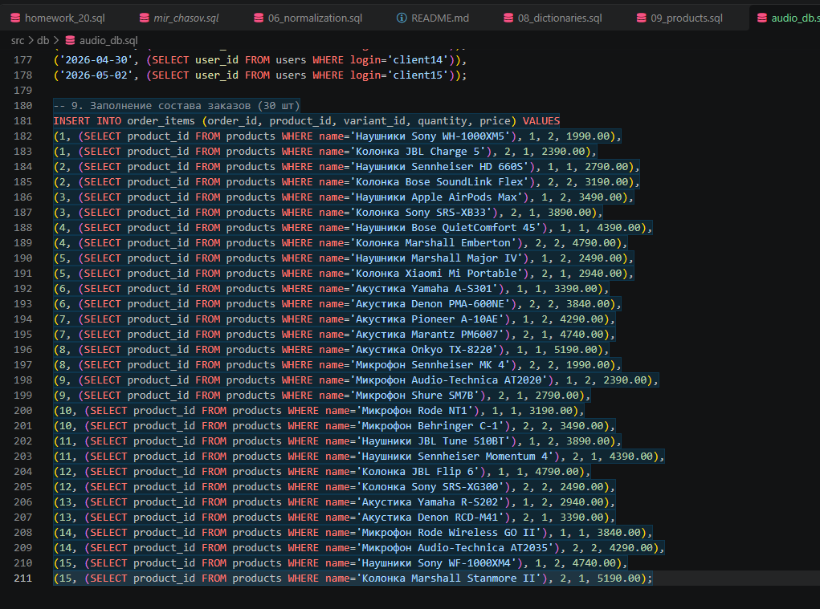
Задание 3.2. Сохраните скрипт
Цель: сохранить в файл .sql.
📸 Вставьте скриншот:
[Место для скриншота]
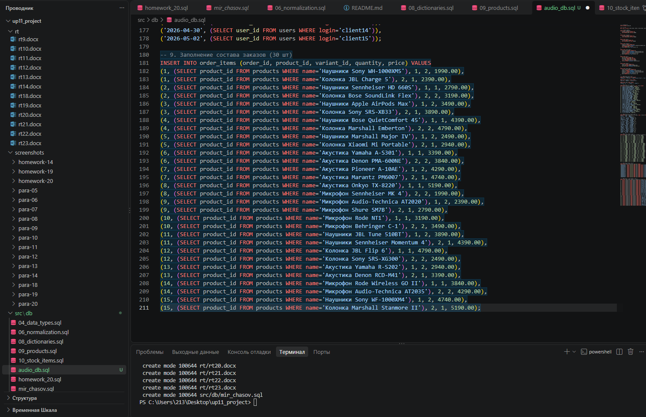

ЗАДАНИЕ 4: Проверка скрипта (10 минут)
Задание 4.1. Запустите скрипт заново
Цель: проверить, что скрипт работает.
Ваш SQL:
sql
-- 1. Создание БД
CREATE DATABASE audio_db;

-- 2. Очистка
DROP TABLE IF EXISTS order_items, orders, stock_items, users, roles, products, variants, categories CASCADE;

-- 3. Создание таблиц
CREATE TABLE categories (
category_id SERIAL PRIMARY KEY,
name VARCHAR(100) NOT NULL UNIQUE
);

CREATE TABLE variants (
variant_id SERIAL PRIMARY KEY,
value VARCHAR(50) NOT NULL UNIQUE
);

CREATE TABLE roles (
role_id SERIAL PRIMARY KEY,
name VARCHAR(50) NOT NULL UNIQUE
);

CREATE TABLE products (
product_id SERIAL PRIMARY KEY,
category_id INTEGER REFERENCES categories(category_id),
name VARCHAR(200) NOT NULL,
price NUMERIC(10,2) CHECK (price > 0)
);

CREATE TABLE stock_items (
stock_item_id SERIAL PRIMARY KEY,
product_id INTEGER REFERENCES products(product_id),
variant_id INTEGER REFERENCES variants(variant_id),
quantity INTEGER CHECK (quantity >= 0),
price NUMERIC(10,2) CHECK (price > 0)
);

CREATE TABLE users (
user_id SERIAL PRIMARY KEY,
last_name VARCHAR(100) NOT NULL,
first_name VARCHAR(100) NOT NULL,
login VARCHAR(50) NOT NULL UNIQUE,
role_id INTEGER REFERENCES roles(role_id)
);

CREATE TABLE orders (
order_id SERIAL PRIMARY KEY,
order_date DATE DEFAULT CURRENT_DATE,
user_id INTEGER REFERENCES users(user_id)
);

CREATE TABLE order_items (
order_item_id SERIAL PRIMARY KEY,
order_id INTEGER REFERENCES orders(order_id),
product_id INTEGER REFERENCES products(product_id),
variant_id INTEGER REFERENCES variants(variant_id),
quantity INTEGER CHECK (quantity > 0),
price NUMERIC(10,2) CHECK (price > 0)
);

-- 4. Заполнение справочников
INSERT INTO categories (name) VALUES
('Наушники'), ('Колонки'), ('Акустические системы'), ('Микрофоны');

INSERT INTO variants (value) VALUES
('Чёрный'), ('Белый'), ('Серебристый');

INSERT INTO roles (name) VALUES
('Администратор'), ('Менеджер'), ('Клиент');

-- 5. Заполнение товаров (31 шт)
INSERT INTO products (category_id, name, price) VALUES
(1, 'Наушники Sony WH-1000XM5', 34990.00),
(1, 'Наушники Sennheiser HD 660S', 42990.00),
(1, 'Наушники Apple AirPods Max', 59990.00),
(1, 'Наушники Bose QuietComfort 45', 31990.00),
(1, 'Наушники Marshall Major IV', 12990.00),
(2, 'Колонка JBL Charge 5', 12990.00),
(2, 'Колонка Bose SoundLink Flex', 18990.00),
(2, 'Колонка Sony SRS-XB33', 14990.00),
(2, 'Колонка Marshall Emberton', 16990.00),
(2, 'Колонка Xiaomi Mi Portable', 3990.00),
(3, 'Акустика Yamaha A-S301', 39990.00),
(3, 'Акустика Denon PMA-600NE', 45990.00),
(3, 'Акустика Pioneer A-10AE', 24990.00),
(3, 'Акустика Marantz PM6007', 54990.00),
(3, 'Акустика Onkyo TX-8220', 29990.00),
(4, 'Микрофон Sennheiser MK 4', 29990.00),
(4, 'Микрофон Audio-Technica AT2020', 10990.00),
(4, 'Микрофон Shure SM7B', 44990.00),
(4, 'Микрофон Rode NT1', 24990.00),
(4, 'Микрофон Behringer C-1', 5490.00),
(1, 'Наушники JBL Tune 510BT', 2990.00),
(1, 'Наушники Sennheiser Momentum 4', 37990.00),
(2, 'Колонка JBL Flip 6', 9990.00),
(2, 'Колонка Sony SRS-XG300', 25990.00),
(3, 'Акустика Yamaha R-S202', 24990.00),
(3, 'Акустика Denon RCD-M41', 42990.00),
(4, 'Микрофон Rode Wireless GO II', 32990.00),
(4, 'Микрофон Audio-Technica AT2035', 15990.00),
(1, 'Наушники Sony WF-1000XM4', 21990.00),
(2, 'Колонка Marshall Stanmore II', 34990.00),
(4, 'Микрофон Shure MV7', 29990.00);

-- 6. Заполнение пользователей (20 шт)
INSERT INTO users (last_name, first_name, login, role_id) VALUES
('Иванов', 'Иван', 'admin', 1),
('Петров', 'Пётр', 'manager1', 2),
('Смирнова', 'Ольга', 'manager2', 2),
('Сидоров', 'Алексей', 'client01', 3),
('Кузнецова', 'Анна', 'client02', 3),
('Орлов', 'Алексей', 'client03', 3),
('Новикова', 'Анна', 'client04', 3),
('Морозов', 'Алексей', 'client05', 3),
('Волкова', 'Анна', 'client06', 3),
('Соколов', 'Алексей', 'client07', 3),
('Лебедева', 'Анна', 'client08', 3),
('Попов', 'Алексей', 'client09', 3),
('Егорова', 'Анна', 'client10', 3),
('Зайцев', 'Алексей', 'client11', 3),
('Павлова', 'Анна', 'client12', 3),
('Семёнов', 'Алексей', 'client13', 3),
('Фёдорова', 'Анна', 'client14', 3),
('Козлов', 'Алексей', 'client15', 3),
('Макарова', 'Анна', 'client16', 3),
('Белов', 'Алексей', 'client17', 3);

-- 7. Заполнение остатков (93 шт)
INSERT INTO stock_items (product_id, variant_id, quantity, price) VALUES
(1, 1, 8, 10000), (1, 2, 13, 10000), (1, 3, 18, 10000),
(2, 1, 11, 10000), (2, 2, 16, 10000), (2, 3, 21, 10000),
(3, 1, 14, 10000), (3, 2, 19, 10000), (3, 3, 24, 10000),
(4, 1, 17, 10000), (4, 2, 22, 10000), (4, 3, 27, 10000),
(5, 1, 20, 10000), (5, 2, 25, 10000), (5, 3, 6, 10000),
(6, 1, 23, 10000), (6, 2, 28, 10000), (6, 3, 9, 10000),
(7, 1, 26, 10000), (7, 2, 7, 10000), (7, 3, 12, 10000),
(8, 1, 5, 10000), (8, 2, 10, 10000), (8, 3, 15, 10000),
(9, 1, 8, 10000), (9, 2, 13, 10000), (9, 3, 18, 10000),
(10, 1, 11, 10000), (10, 2, 16, 10000), (10, 3, 21, 10000),
(11, 1, 14, 10000), (11, 2, 19, 10000), (11, 3, 24, 10000),
(12, 1, 17, 10000), (12, 2, 22, 10000), (12, 3, 27, 10000),
(13, 1, 20, 10000), (13, 2, 25, 10000), (13, 3, 6, 10000),
(14, 1, 23, 10000), (14, 2, 28, 10000), (14, 3, 9, 10000),
(15, 1, 26, 10000), (15, 2, 7, 10000), (15, 3, 12, 10000),
(16, 1, 5, 10000), (16, 2, 10, 10000), (16, 3, 15, 10000),
(17, 1, 8, 10000), (17, 2, 13, 10000), (17, 3, 18, 10000),
(18, 1, 11, 10000), (18, 2, 16, 10000), (18, 3, 21, 10000),
(19, 1, 14, 10000), (19, 2, 19, 10000), (19, 3, 24, 10000),
(20, 1, 17, 10000), (20, 2, 22, 10000), (20, 3, 27, 10000),
(21, 1, 20, 10000), (21, 2, 25, 10000), (21, 3, 6, 10000),
(22, 1, 23, 10000), (22, 2, 28, 10000), (22, 3, 9, 10000),
(23, 1, 26, 10000), (23, 2, 7, 10000), (23, 3, 12, 10000),
(24, 1, 5, 10000), (24, 2, 10, 10000), (24, 3, 15, 10000),
(25, 1, 8, 10000), (25, 2, 13, 10000), (25, 3, 18, 10000),
(26, 1, 11, 10000), (26, 2, 16, 10000), (26, 3, 21, 10000),
(27, 1, 14, 10000), (27, 2, 19, 10000), (27, 3, 24, 10000),
(28, 1, 2, 10000), (28, 2, 1, 10000), (28, 3, 1, 10000),
(29, 1, 1, 10000), (29, 2, 1, 10000), (29, 3, 1, 10000),
(30, 1, 1, 10000), (30, 2, 0, 10000), (30, 3, 1, 10000),
(31, 1, 0, 10000), (31, 2, 0, 10000), (31, 3, 0, 10000);

-- 8. Заполнение заказов (15 шт)
INSERT INTO orders (order_date, user_id) VALUES
('2026-04-04', (SELECT user_id FROM users WHERE login='client01')),
('2026-04-06', (SELECT user_id FROM users WHERE login='client02')),
('2026-04-08', (SELECT user_id FROM users WHERE login='client03')),
('2026-04-10', (SELECT user_id FROM users WHERE login='client04')),
('2026-04-12', (SELECT user_id FROM users WHERE login='client05')),
('2026-04-14', (SELECT user_id FROM users WHERE login='client06')),
('2026-04-16', (SELECT user_id FROM users WHERE login='client07')),
('2026-04-18', (SELECT user_id FROM users WHERE login='client08')),
('2026-04-20', (SELECT user_id FROM users WHERE login='client09')),
('2026-04-22', (SELECT user_id FROM users WHERE login='client10')),
('2026-04-24', (SELECT user_id FROM users WHERE login='client11')),
('2026-04-26', (SELECT user_id FROM users WHERE login='client12')),
('2026-04-28', (SELECT user_id FROM users WHERE login='client13')),
('2026-04-30', (SELECT user_id FROM users WHERE login='client14')),
('2026-05-02', (SELECT user_id FROM users WHERE login='client15'));

-- 9. Заполнение состава заказов (30 шт)
INSERT INTO order_items (order_id, product_id, variant_id, quantity, price) VALUES
(1, (SELECT product_id FROM products WHERE name='Наушники Sony WH-1000XM5'), 1, 2, 1990.00),
(1, (SELECT product_id FROM products WHERE name='Колонка JBL Charge 5'), 2, 1, 2390.00),
(2, (SELECT product_id FROM products WHERE name='Наушники Sennheiser HD 660S'), 1, 1, 2790.00),
(2, (SELECT product_id FROM products WHERE name='Колонка Bose SoundLink Flex'), 2, 2, 3190.00),
(3, (SELECT product_id FROM products WHERE name='Наушники Apple AirPods Max'), 1, 2, 3490.00),
(3, (SELECT product_id FROM products WHERE name='Колонка Sony SRS-XB33'), 2, 1, 3890.00),
(4, (SELECT product_id FROM products WHERE name='Наушники Bose QuietComfort 45'), 1, 1, 4390.00),
(4, (SELECT product_id FROM products WHERE name='Колонка Marshall Emberton'), 2, 2, 4790.00),
(5, (SELECT product_id FROM products WHERE name='Наушники Marshall Major IV'), 1, 2, 2490.00),
(5, (SELECT product_id FROM products WHERE name='Колонка Xiaomi Mi Portable'), 2, 1, 2940.00),
(6, (SELECT product_id FROM products WHERE name='Акустика Yamaha A-S301'), 1, 1, 3390.00),
(6, (SELECT product_id FROM products WHERE name='Акустика Denon PMA-600NE'), 2, 2, 3840.00),
(7, (SELECT product_id FROM products WHERE name='Акустика Pioneer A-10AE'), 1, 2, 4290.00),
(7, (SELECT product_id FROM products WHERE name='Акустика Marantz PM6007'), 2, 1, 4740.00),
(8, (SELECT product_id FROM products WHERE name='Акустика Onkyo TX-8220'), 1, 1, 5190.00),
(8, (SELECT product_id FROM products WHERE name='Микрофон Sennheiser MK 4'), 2, 2, 1990.00),
(9, (SELECT product_id FROM products WHERE name='Микрофон Audio-Technica AT2020'), 1, 2, 2390.00),
(9, (SELECT product_id FROM products WHERE name='Микрофон Shure SM7B'), 2, 1, 2790.00),
(10, (SELECT product_id FROM products WHERE name='Микрофон Rode NT1'), 1, 1, 3190.00),
(10, (SELECT product_id FROM products WHERE name='Микрофон Behringer C-1'), 2, 2, 3490.00),
(11, (SELECT product_id FROM products WHERE name='Наушники JBL Tune 510BT'), 1, 2, 3890.00),
(11, (SELECT product_id FROM products WHERE name='Наушники Sennheiser Momentum 4'), 2, 1, 4390.00),
(12, (SELECT product_id FROM products WHERE name='Колонка JBL Flip 6'), 1, 1, 4790.00),
(12, (SELECT product_id FROM products WHERE name='Колонка Sony SRS-XG300'), 2, 2, 2490.00),
(13, (SELECT product_id FROM products WHERE name='Акустика Yamaha R-S202'), 1, 2, 2940.00),
(13, (SELECT product_id FROM products WHERE name='Акустика Denon RCD-M41'), 2, 1, 3390.00),
(14, (SELECT product_id FROM products WHERE name='Микрофон Rode Wireless GO II'), 1, 1, 3840.00),
(14, (SELECT product_id FROM products WHERE name='Микрофон Audio-Technica AT2035'), 2, 2, 4290.00),
(15, (SELECT product_id FROM products WHERE name='Наушники Sony WF-1000XM4'), 1, 2, 4740.00),
(15, (SELECT product_id FROM products WHERE name='Колонка Marshall Stanmore II'), 2, 1, 5190.00);
Результат: ✅
📸 Вставьте скриншот:
[Место для скриншота]
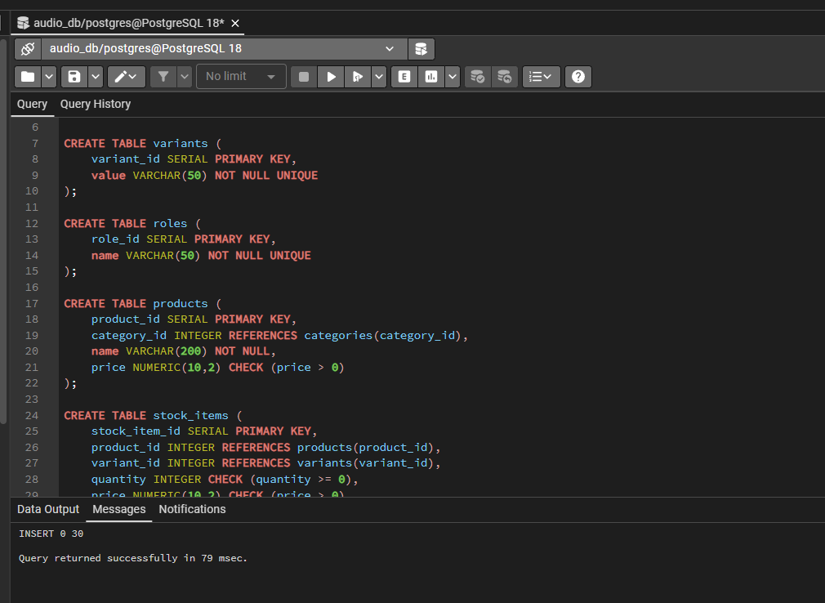
Задание 4.2. Проверьте все таблицы
Цель: проверить, что все таблицы созданы.
Ваш SQL:
sql
SELECT table_name FROM information_schema.tables WHERE table_schema = 'public' ORDER BY table_name;
Результат: ✅
📸 Вставьте скриншот:
[Место для скриншота]
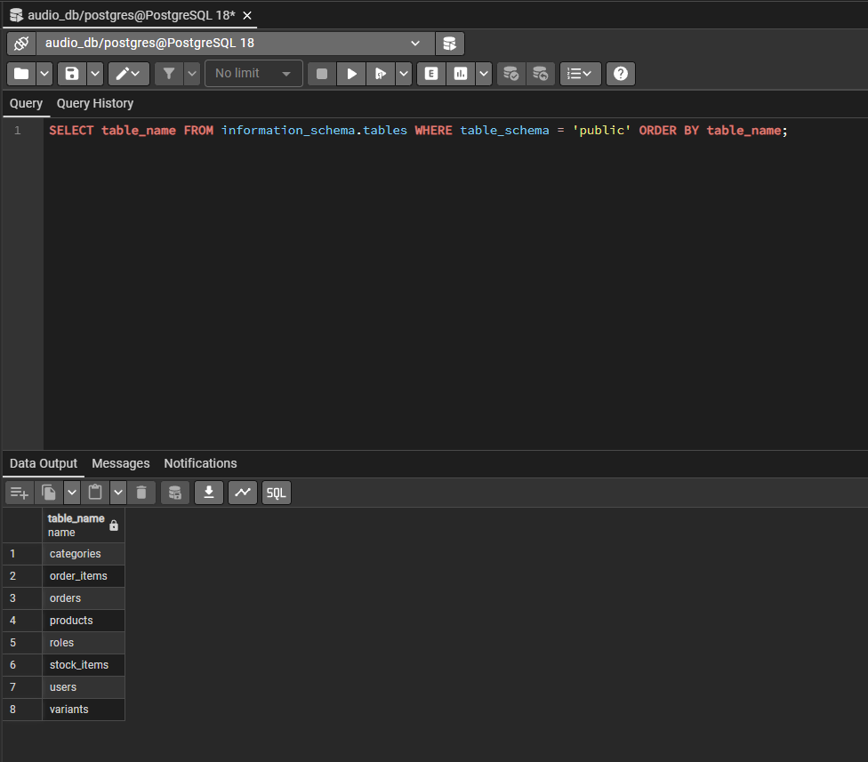
Задание 4.3. Проверьте все данные
Цель: проверить SELECT COUNT(*).
Ваш SQL:
sql
SELECT
(SELECT COUNT(*) FROM categories) AS categories,
(SELECT COUNT(*) FROM variants) AS variants,
(SELECT COUNT(*) FROM products) AS products,
(SELECT COUNT(*) FROM stock_items) AS stock_items,
(SELECT COUNT(*) FROM users) AS users,
(SELECT COUNT(*) FROM orders) AS orders,
(SELECT COUNT(*) FROM order_items) AS order_items;
Результат: ✅
📸 Вставьте скриншот:
[Место для скриншота]
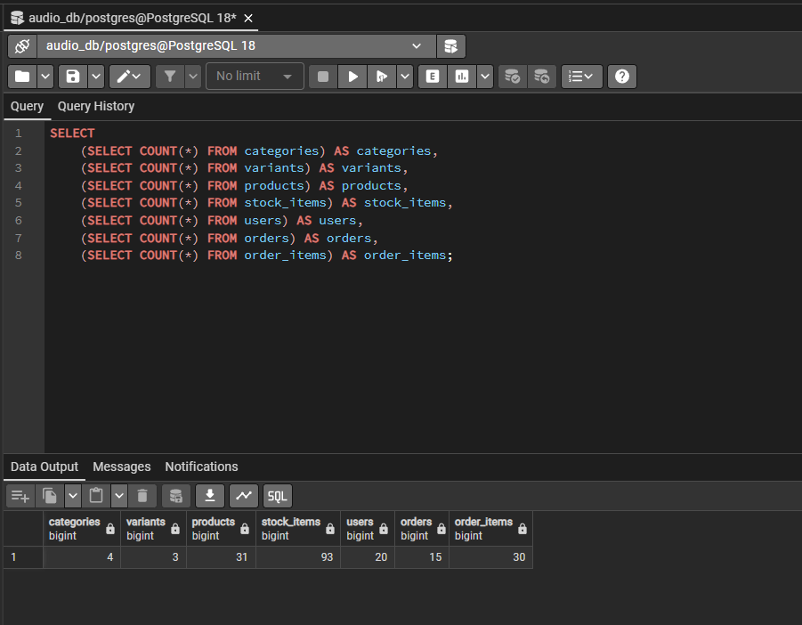

ЗАДАНИЕ 5: Проверка (5 минут)
Задание 5.1. Заполните чек-лист:
№ | Что | Результат
1 | Импорт справочников | ✅
2 | Импорт товаров | ✅
3 | Импорт остатков | ✅
4 | Импорт пользователей | ✅
5 | Импорт заказов | ✅
6 | Проверка COUNT | ✅
7 | Скрипт создан | ✅
8 | Скрипт проверен | ✅
📸 Вставьте скриншот:
[Место для скриншота]
Задание 5.2. Сделайте вывод:
Вывод: Я создал базу данных для своей темы. Загрузил в неё все данные из Excel и проверил их. Написал и протестировал полный SQL-скрипт для создания и заполнения БД.
📸 Вставьте скриншот:
[Место для скриншота]

🔍 ПРОВЕРКА ПОНИМАНИЯ (5 минут)
Ответьте на вопросы:
1. Что такое импорт данных?
Загрузка данных из внешних файлов в базу данных.
2. Что такое скрипт БД?
Файл с SQL-командами для создания структуры базы и её заполнения.
3. Что содержит скрипт БД?
Команды CREATE TABLE, INSERT и ограничения.
4. Зачем нужен скрипт БД?
Для быстрого восстановления базы, передачи проекта или сдачи на ДЭ.
5. Как проверить импорт?
Сравнить количество строк в Excel и в БД через SELECT COUNT(*).
6. Как проверить скрипт?
Запустить его в чистой базе и проверить на наличие ошибок и наличие данных.
7. Что такое SELECT COUNT(*)?
SQL-запрос, который считает количество строк в таблице.
8. Что такое CHECK?
Ограничение, проверяющее условия.
9. Что такое FOREIGN KEY?
Внешний ключ, связывающий таблицы между собой.
10. Что выложить в GitHub?
Скрипт БД (audio_db.sql), ER-диаграмму (PDF) и скриншоты проверки.

🎯 ИТОГИ ПАРЫ (5 минут)

Что вы узнали?
№ | Знание | Отметка
1 | Импорт данных | ✅
2 | Проверка импорта | ✅
3 | Скрипт БД | ✅
4 | Проверка скрипта | ✅
5 | Подготовка к Мини-ДЭ | ✅

Что вы сделали?
№ | Действие | Отметка
1 | Проверили структуру | ✅
2 | Импортировали справочники | ✅
3 | Импортировали товары | ✅
4 | Импортировали остатки | ✅
5 | Импортировали пользователей | ✅
6 | Импортировали заказы | ✅
7 | Создали скрипт | ✅
8 | Проверили скрипт | ✅
9 | Заполнили чек-лист | ✅
10 | Вставили скриншоты | ✅

Рефлексия
Что было легко?
Писать SQL-запросы для создания таблиц и проверки данных.
Что было сложно?
Настраивать импорт данных и подбирать правильные id для связей.
Что нужно доработать?
Ничего.

🎓 ПОДГОТОВКА К МИНИ-ДЭ (5 минут)

Что будет на Мини-ДЭ №1 (21.10)
Задание: создать БД для своей предметной области (полностью, по образцу ДЭ).
Требования:
№ | Что | Как
1 | ER-диаграмма | PDF
2 | Структура БД | 3НФ
3 | PRIMARY KEY | У каждой таблицы
4 | FOREIGN KEY | Все связи
5 | Именование | snake_case
6 | Импорт данных | Из Excel
7 | Скрипт БД | CREATE + INSERT
8 | Типы данных | Правильные

Что выложить в GitHub
№ | Что | Файл
1 | ER-диаграмма | ERD_mir_chasov.pdf
2 | Скрипт БД | mir_chasov.sql
3 | Файл БД | mir_chasov.db
4 | Скриншот | SELECT COUNT(*)

📊 КРИТЕРИАЛЬНОЕ ОЦЕНИВАНИЕ
№ | Критерий | Баллы | Ваш балл
1 | Структура проверена | 0–2
2 | Справочники импортированы | 0–2
3 | Товары импортированы | 0–2
4 | Остатки импортированы | 0–2
5 | Пользователи импортированы | 0–2
6 | Заказы импортированы | 0–2
7 | Проверка COUNT | 0–2
8 | Скрипт создан | 0–3
9 | Скрипт проверен | 0–3
10 | Чек-лист | 0–2
11 | Скриншоты вставлены | 0–2
12 | Подготовка к Мини-ДЭ | 0–2
13 | Рефлексия | 0–2
ИТОГО |  | 28
Оценка:
- 26–28 баллов — «Отлично»
- 20–25 баллов — «Хорошо»
- 14–19 баллов — «Удовлетворительно»
- 0–13 баллов — «Неудовлетворительно»

📤 РАЗМЕЩЕНИЕ РЕЗУЛЬТАТОВ В GITHUB
Репозиторий: up11-project-familiya
Преподаватель добавлен: mawr89-rgb
Что выложить после пары:
№ | Что | Файл | Папка
1 | Рабочая тетрадь | rabochaya-tetrad-para-24.md | workbooks/
2 | Скрипт БД | mir_chasov.sql | src/db/
3 | Скриншоты | screenshot_24_*.png | screenshots/para-24/
Команды Git:
bash
git add workbooks/rabochaya-tetrad-para-24.md
git add src/db/mir_chasov.sql
git add screenshots/para-24/
git commit -m "Пара 24: Самостоятельная работа импорт, скрипт"
git push origin main
Проверка:
№ | Что проверено | Отметка
1 | Рабочая тетрадь выложена | ✅
2 | Скрипт БД выложен | ✅
3 | Скриншоты выложены | ✅
4 | Коммит сделан | ✅
5 | Push выполнен | ✅
6 | Преподаватель добавлен | ✅
7 | Инвайт выслан | ✅
8 | Инвайт принят | ✅
Ссылка на репозиторий: Ivan34141414/up11-project-Aristov: УП.11. Задания 1 и 2 ДЭ

📚 ДОМАШНЕЕ ЗАДАНИЕ

Что делать дома
1. Импортировать данные для 3 тем:
№ | Тема | Что импортировать
1 | Мир часов | все таблицы
2 | Книжный мир | все таблицы
3 | ТехноМир | все таблицы
2. Создать скрипты БД:
№ | Тема | Файл
1 | Мир часов | mir_chasov.sql
2 | Книжный мир | book_world.sql
3 | ТехноМир | techno_world.sql
3. Проверить скрипты:
№ | Что | Как
1 | CREATE TABLE | Запустить
2 | INSERT | Запустить
3 | SELECT COUNT(*) | Проверить
4 | CHECK | Проверить
5 | FK | Проверить
4. Сделать скриншоты (5–7):
№ | Что | Сколько
1 | Импорт | 2
2 | SELECT COUNT(*) | 2
3 | Скрипт | 2
4 | Проверка | 1
5. Выложить в GitHub:
bash
git add src/db/homework_24/
git add screenshots/homework-24/
git commit -m "ДЗ 24: Импорт и скрипт"
git push origin main

Шаблон для своей темы
text
ИМПОРТ И СКРИПТ:
1. Проверить структуру БД
2. Импортировать справочники
3. Импортировать товары
4. Импортировать остатки
5. Импортировать пользователей
6. Импортировать заказы
7. Проверить SELECT COUNT(*)
8. Создать скрипт БД
9. Проверить скрипт

Пример для понимания
Мир часов:
sql
-- Справочники
CREATE TABLE categories (...);
INSERT INTO categories ...;

-- Товары
CREATE TABLE products (...);
INSERT INTO products ...;

-- Остатки
CREATE TABLE stock_items (...);
INSERT INTO stock_items ...;

-- Пользователи
CREATE TABLE roles (...);
INSERT INTO roles ...;

CREATE TABLE users (...);
INSERT INTO users ...;

-- Заказы
CREATE TABLE orders (...);
INSERT INTO orders ...;

CREATE TABLE order_items (...);
INSERT INTO order_items ...;

Зачем это нужно
№ | Что | Зачем
1 | Импорт | Навык
2 | Скрипт | Восстановление
3 | Проверка | Уверенность
4 | Скриншоты | Доказательство
5 | GitHub | Портфолио

Критерии оценки ДЗ
№ | Критерий | Баллы
1 | Импорт | 0–3
2 | Скрипт | 0–3
3 | Проверка | 0–2
4 | SELECT COUNT(*) | 0–2
5 | Скриншоты | 0–2
6 | GitHub | 0–2
ИТОГО |  | 14

📋 ПРИЛОЖЕНИЯ

Приложение 1: Что делать на паре
№ | Шаг
1 | Импорт данных
2 | Проверка импорта
3 | Создание скрипта
4 | Проверка скрипта
5 | Сдача

Приложение 2: Что НЕ даётся
№ | Что
1 | Псевдокод
2 | Подсказки
3 | Шаблоны
4 | Примеры

Приложение 3: Что можно
№ | Что | Как
1 | Консультация | По формулировке
2 | Вопросы | По типам данных
3 | Проверка | Преподавателем

Приложение 4: Шаблон для своей темы
text
ИМПОРТ И СКРИПТ:
1. Проверить структуру БД
2. Импортировать справочники
3. Импортировать товары
4. Импортировать остатки
5. Импортировать пользователей
6. Импортировать заказы
7. Проверить SELECT COUNT(*)
8. Создать скрипт БД
9. Проверить скрипт

Приложение 5: Пример для понимания
Пример 1. Импорт:
python
import pandas as pd
import psycopg2

conn = psycopg2.connect(
host="localhost",
port=5432,
database="mir_chasov",
user="postgres",
password="123"
)
cursor = conn.cursor()

df = pd.read_excel("Products_import.xlsx")
for _, row in df.iterrows():
cursor.execute(
"INSERT INTO products (name, price) VALUES (%s, %s)",
(row['Наименование'], row['Цена'])
)

conn.commit()
cursor.close()
conn.close()
Пример 2. Скрипт:
sql
CREATE TABLE categories (
category_id SERIAL PRIMARY KEY,
name VARCHAR(100) NOT NULL UNIQUE
);

INSERT INTO categories (name) VALUES
('Наручные'),
('Аксессуары');

✅ ПРОВЕРКА ВЫПОЛНЕНИЯ
№ | Что проверено | Отметка преподавателя
1 | Структура проверена | ☐
2 | Справочники импортированы | ☐
3 | Товары импортированы | ☐
4 | Остатки импортированы | ☐
5 | Пользователи импортированы | ☐
6 | Заказы импортированы | ☐
7 | Проверка COUNT | ☐
8 | Скрипт создан | ☐
9 | Скрипт проверен | ☐
10 | Чек-лист | ☐
11 | Скриншоты вставлены | ☐
12 | Подготовка к Мини-ДЭ | ☐
13 | Рефлексия | ☐
Оценка: _________________
Подпись преподавателя: _________________
Дата: «___» __________ 2026 г.

📖 РЕКОМЕНДУЕМЫЕ ИСТОЧНИКИ
- Официальная документация PostgreSQL 18: https://www.postgresql.org/docs/18/
- Голицына О.Л. Основы проектирования баз данных. — М.: Форум, 2021.
- КИМ 09.02.07-2-2027 (демонстрационный экзамен).
- Электронный тренажёр «Упражнения по SQL»: https://sql-ex.ru/
Рабочая тетрадь разработана для УП.11
Пара № 24: Самостоятельная работа импорт, скрипт
Продолжительность: 90 минут
Руководитель практики: _________________ / _______________
Дата: «___» __________ 2026 г.

